Jak być bezpiecznym w świecie wirtualnym

1. Pięć zasad bezpieczeństwa w sieci
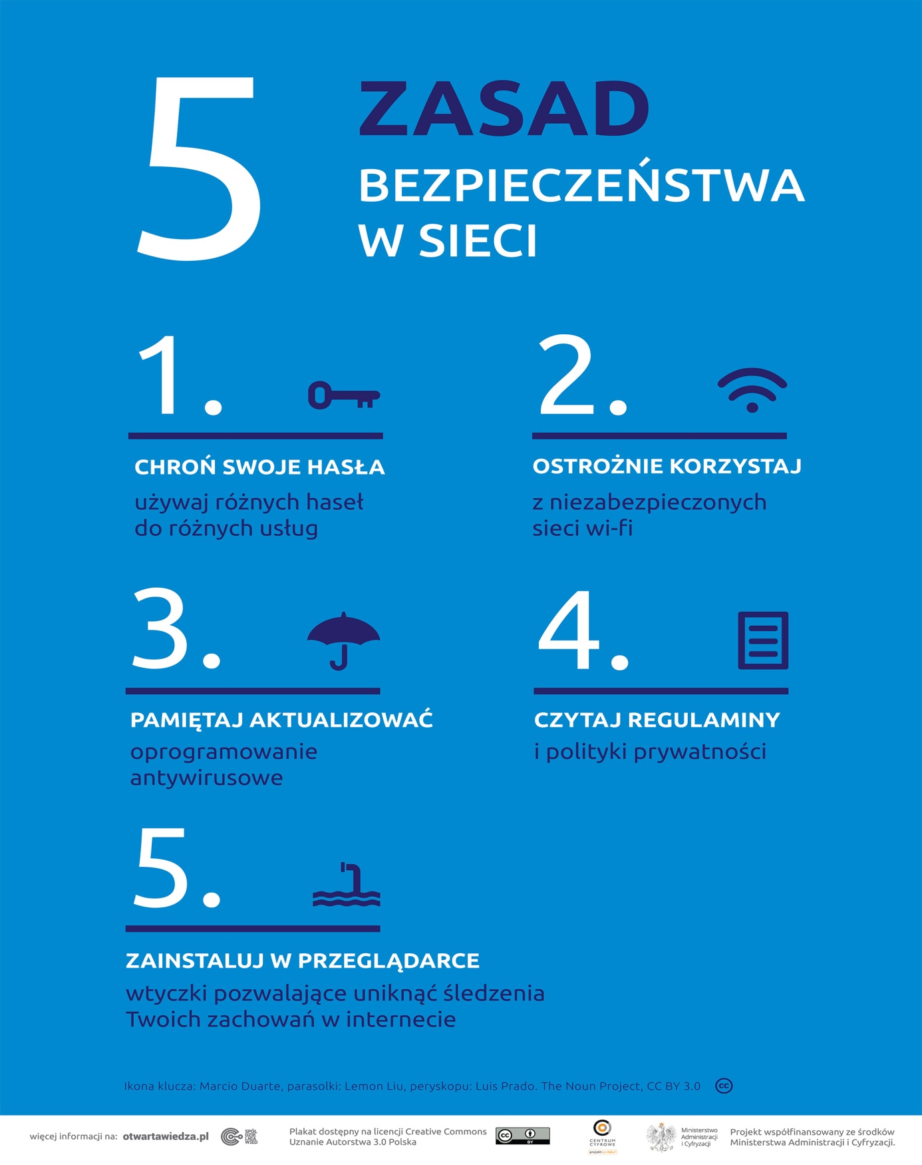

2. Zasady bezpiecznego korzystania z Internetu

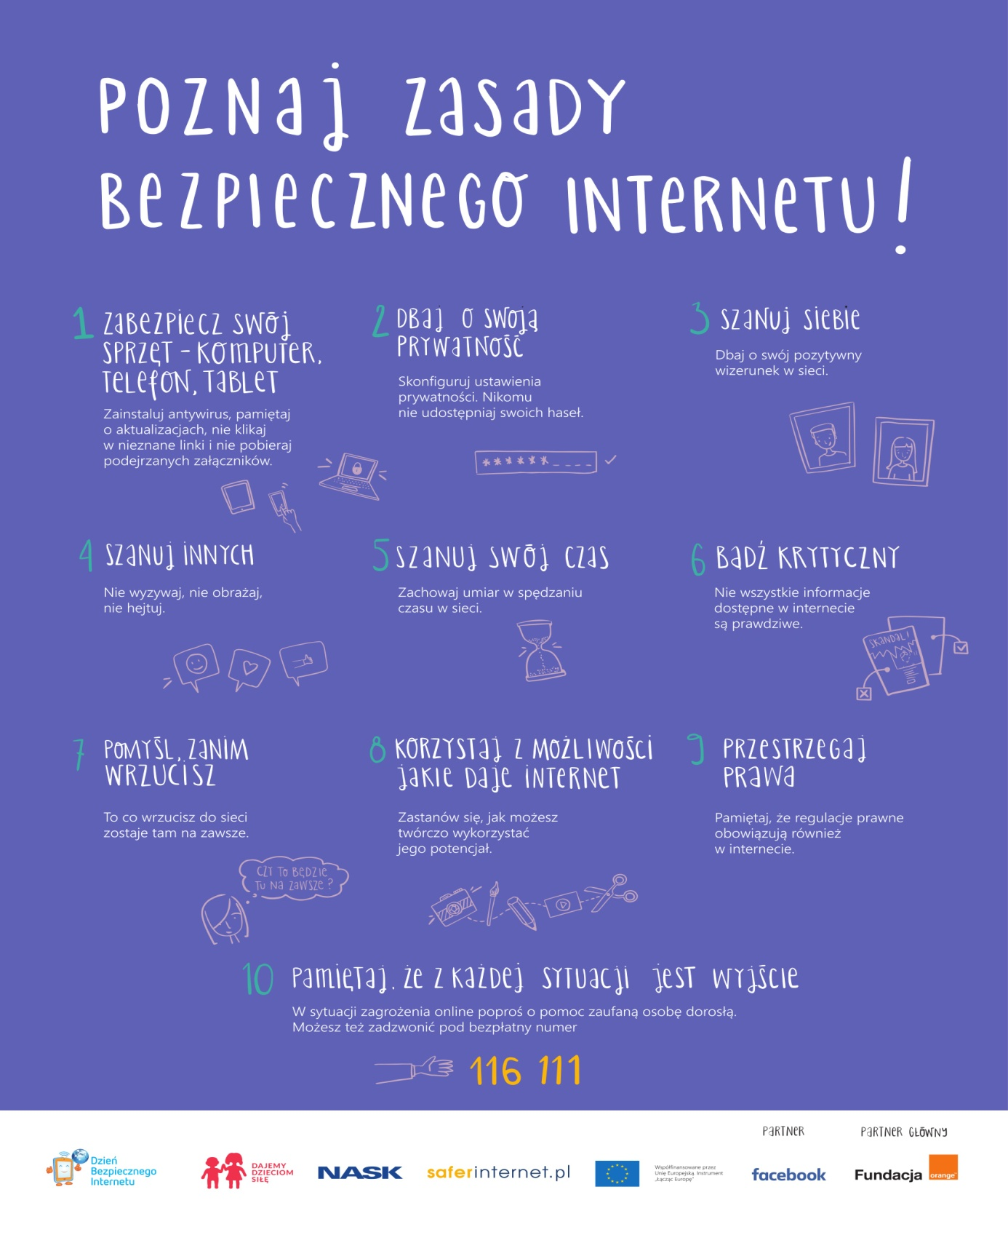

3. Zasady etykiety
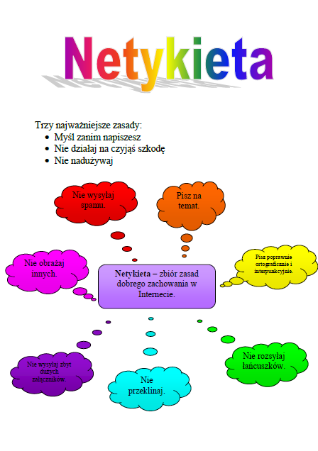

Pedagog szkolny
K. Kołodziejczyk

Psycholog szkolny
- Kolbiarz - Juszczak

